5 cách để giết website (và SEO) bằng quảng cáo
Chúng ta thường không cân nhắc tới ảnh hưởng của quảng cáo trên website tới lượt tìm kiếm tự nhiên của mình nhưng nhà báo Kristine Schachinger sẽ giải thích cho bạn biết vì sao quá nhiều quảng cáo sẽ là điều tồi tệ cho cả người dùng và bộ tìm kiếm.
Gần đây, Google thông báo loại bỏ giới hạn 3 đơn vị quảng cáo của Google AdSense trên 1 trang web. Quyết định này dường như được đưa ra bởi chiến lược "di động là trên hết" bởi nhiều trang trên di động không đặt ra giới hạn như trên máy tính, xét trên khía cạnh khoảng trắng trên trang và tương tác người dùng. Việc cuộn trang trên web di động cũng không khiến người dùng thấy mệt mỏi. Điều này tạo ra nhiều khoảng trống cho các quảng cáo trên trang.
Ý nghĩ phổ biến nhất có thể là "Tới giờ ăn mừng rồi! Giờ chúng ta có thể đặt nhiều quảng cáo hơn trên trang và kiếm nhiều tiền hơn" nhưng có lẽ cách nghĩ này ít nhiều nhầm lẫn. Đó là bởi không những ý nghĩ đó đi ngược với tinh thần trong hướng dẫn của Google mà còn không phải là một chiến lược dài hạn bền vững. Thực tế là quá nhiều quảng cáo thường có nghĩa là sẽ ít tiền hơn về lâu về dài.
Vậy điều này xảy ra như thế nào? Quảng cáo có giết website của bạn hay không?
#1. Chết vì số lượng - Nhiều quảng cáo không có nghĩa là nhiều tiền
Suy nghĩ rằng người quản trị đưa càng nhiều quảng cáo lên trang thì chủ trang càng kiếm được nhiều tiền nghe có vẻ logic và hợp lý. Tuy vậy, điều này không phải khi nào cũng đúng, ít nhất là về mặt dài hạn.
Nhiều quảng cáo có thể giúp bạn kiếm nhiều tiền trong ngắn hạn nhưng chúng có thể khiến cho trang bị chậm hơn khi gọi nguồn tài nguyên (resource call), tải hình ảnh chưa được nén và gây ra quá tải kịch bản (script). Tất cả những điều này sẽ khiến trang nặng hơn, cuối cùng là việc tải trang với nhiều quảng cáo sẽ giống như bơi trong bể đầy mật. Điều này đúng ngay cả khi những quảng cáo như Google Adsense tải ở dạng nền.
Ví dụ trong hình ảnh dưới đây được lấy từ trang WebPageTest.org, bạn có thể thấy trang này có 509 lượt gọi nguồn tài nguyên, trong đó khoảng 50% là có liên quan tới quảng cáo. Điều này có nghĩa là khi tải trang, trình duyệt phải tải hơn 500 item ngoài. Mỗi một lượt gọi là một lượt đi và về qua máy chủ. Điều này có thể làm trầm trọng thêm rất nhiều vấn đề tốc độ tải trang cho dù bạn đã sắp xếp khối lượng tải tốt ra sao.
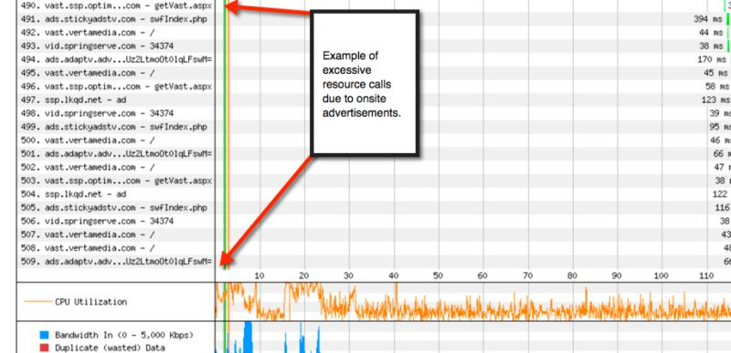
Một khách hàng của tôi vô tình tắt quảng cáo trong 1 ngày và nhận ra thời gian tải trang đã giảm từ 24 giây xuống chỉ còn 4 giây. Có rất nhiều lý do để giải thích cho vấn đề này nhưng cốt lõi là quảng cáo sẽ khiến website của bạn nặng hơn rất nhiều 1 cách không cần thiết. Hãy thử tắt quảng cáo đi vài phút và chạy website của mình trên WebPageTest.org rồi để ý xem bạn có thấy sự khác biệt đáng kể nào về thời gian tải trang hay không.
Có những tranh luận về việc Google chỉ đếm DOM (Document Object Model - mô hình đối tượng tài liệu - là một API có dạng cấu trúc cây dữ liệu) hay đếm toàn bộ thời gian tải trang khi xác định tốc độ trang và đánh giá trên Google PageSpeed. Ngay cả khi Google chỉ đếm DOM thì người dùng vẫn xem toàn bộ trang và với rất nhiều quảng cáo phải render, trải nghiệm người dùng khi cuộn trang sẽ là cực kì kém, khiến họ phải refresh trang để cố đọc được nội dung web. Chúng ta đều biết những website nào mình không bao giờ truy cập trở lại nữa vì điều này và hãy đảm bảo đó không phải là website của bạn.
Và tất nhiên, thứ hạng hiển thị trang trên bộ tìm kiếm cũng sẽ bị ảnh hưởng. Phải gọi tài nguyên quá nhiều lần, tốc độ tải trang chậm, tràn ứ các đoạn script... cuối cùng khiến cho trang giảm giá trị, mất quá nhiều thời gian để tải và tỉ lệ bounce rate (tỉ lệ khách truy cập rời khỏi trang web ngay sau đó thay vì xem trang khác trên website) sẽ tăng lên khi người dùng muốn thoát khỏi "trải nghiệm xem quảng cáo". Thêm nhiều và thật nhiều quảng cáo không phải là một chiến lược hay, nó cũng giống như đi vào siêu thị Walmart và mua mọi loại giấy vệ sinh họ bán chỉ bởi vì bạn có thể mua.
Quảng cáo không cần nhiều mà chỉ cần hiệu quả.
#2. Những con nhện lười biếng - Web Crawler
Mỗi một quảng cáo trở thành 1 chướng ngại không chỉ với người dùng mà với cả những chú nhện (hình tượng hóa của Web Crawler) khi chúng đang thực hiện nhiệm vụ thu thập dữ liệu của trang web về cho bộ tìm kiếm. Những con nhện này không thích bị ngáng đường và chúng sẽ cực kì "không vui" khi phải làm việc vất vả hơn để tìm tới nội dung của bạn. Nếu website của bạn khiến những chú nhện này cảm thấy như đang phải trèo 1 đỉnh núi cao vào 1 ngày vô cùng nóng bước thì nhiều khả năng là chúng sẽ chuyển hướng sang website khác. Ngoài kia có rất nhiều nội dung và những con nhện có thể sử dụng rất nhiều nguồn. Nếu khiến chúng mệt mỏi, website của bạn sẽ trở nên không cần thiết nữa.
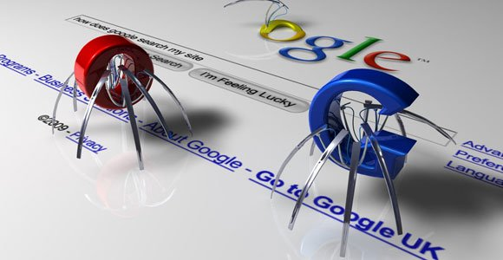
Những con nhện của Google đi thu thập dữ liệu website
Tại sao?
Chúng ta biết rằng Google có một thuật ngữ là "crawl budget". Hiểu đơn giản thì đây là lượng tài nguyên (hay là các trang) mà Google sẽ tạo chỉ mục (index) cho website của bạn. Không có 1 con số giới hạn cụ thể cho Crawl Budget bởi mỗi website là khác nhau. Tuy vậy, mỗi một lần gọi tài nguyên là một lần con nhện có khả năng bị đẩy ra khỏi quá trình thu thập dữ liệu trên trang của bạn, bởi như đã nói ở trên, việc di chuyển đi đi về về với máy chủ khiến việc tải trang bị gián đoạn.
Gián đoạn trong quá trình tải trang
Lỗi mạng không thể nén ảnh? Lỗi script error? Tải nội dung trang sau quảng cáo khiến cho những chú nhện phải chờ tới cuối cùng của DOM? Tất cả những tình huống này đều sẽ khiến cho Web Crawler dừng tạo chỉ mục cho trang của bạn. Một khách hàng của tôi bắt đầu với chỉ 300 nghìn trang được tạo chỉ mục. Nhưng sau khi khắc phục các vấn đề liên quan tới quảng cáo thì con số sau đó thường xuyên là hàng triệu. Quảng cáo tự bản thân nó không phải là 1 vấn đề nhưng chúng có thể gây ra nhiều vấn đề nếu bạn không biết sử dụng 1 cách thông minh.
#3. Top Heavy - Những trang web nặng nề
Năm 2012, Google tuyên bố thuật toán "Top Heavy", được thiết kế để ngăn không cho các website thuộc top "nặng" với nhiều quảng cáo được phép leo lên các thứ hạng cao trong bộ tìm kiếm của mình. Thay đổi gần đây của Google trong luật Adsense cho thấy rằng có thể bây giờ họ đã nhìn trang theo cách khác. Thay vì giới hạn 3 đơn vị Adsense trên mỗi trang, Google bây giờ sẽ có cái nhìn tiêu cực với những "trang chứa nhiều quảng cáo hơn là nội dung". Nhưng điều đó có nghĩa là gì?
Điều đó có nghĩa là trang chứa nhiều quảng cáo hơn nội dung sẽ có khả năng bị hạ mức đánh giá (devaluation). Vậy nên khi xem trang, hãy để ý xem nội dung hay quảng cáo đang chiếm ưu thế và đảm bảo người xem thấy được nhiều nội dung hơn.
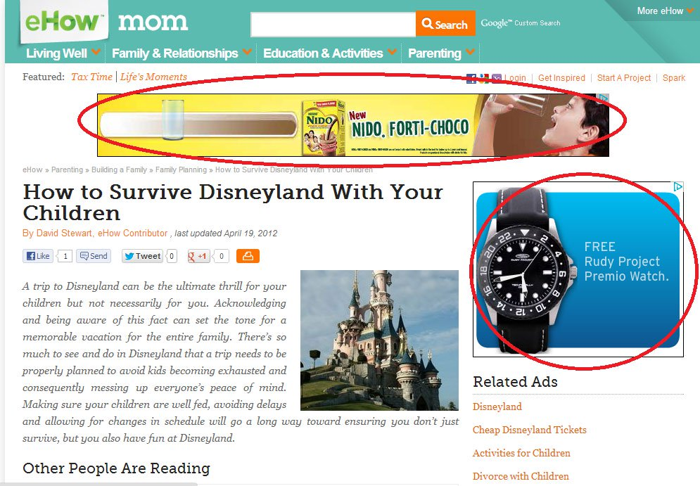
Đảm bảo lượng quảng cáo không vượt quá nội dung
Hãy ghi nhớ là thuật toán này nhìn vào tổng thể website, vậy nên nếu bạn chỉ có 1 vài trang gặp vấn đề này thì đừng lo lắng quá. Thế nhưng nếu bạn sử dụng các mẫu quảng cáo theo kiểu template ở khắp nơi trên trang của mình và phần lớn đều cho thấy quảng cáo chiếm nhiều chỗ hơn thì bạn sẽ cần phải cân bằng lại chúng.
#4. Xóa bỏ tất cả - Những loại quảng cáo hoàn toàn không nên có
Một vài kiểu quảng cáo cực kì khó chịu và người dùng sẽ cố tránh các trang có những kiểu quảng cáo này. Đó là video tự phát (có tiếng hoặc không tiếng), tiếng tự phát không hiển thị (disappearing auto-play) và tệ nhất trong nhóm này là những video tự phát có tiếng không hiển thị, tự bật lên ngay cả khi người dùng đã tắt tiếng đi.
Một lời khuyên là nếu bạn đang dùng bất kì loại quảng cáo nào trong những loại kể trên thì hãy loại bỏ chúng ngay. Nói một cách nghiêm túc, bạn không hề có được lượt khách quay lại nào như bạn nghĩ. Có lẽ người dùng chỉ cố tắt chúng đi và vô tình click phải thôi. Thế nhưng bạn lại đang khiến họ phải bực mình. Vì vậy, đừng sử dụng chúng, ngay cả loại ít khó chịu nhất là video không có tiếng.
#5.Burn Rate - Thời gian trước khi rời trang
Đây là khía cạnh quan trọng nhất khi nói về những cách mà quảng cáo phá hủy trang của bạn.
Burn Rate là gì?
Burn Rate là mức độ nhanh hay chậm mà người dùng tắt trang của bạn do trải nghiệm sử dụng kém, đặc biệt là do quảng cáo. Tạo ra trang tải chậm, thiết kế nặng nề, chặn nội dung, chứa video tự phát sẽ khiến người dùng tắt trang của bạn nhanh hơn. Cũng nhờ thế mà các dịch vụ chặn quảng cáo ngày càng tăng. Theo 1 báo cáo của PageFair và Adobe, mức thiệt hại tổng doanh thu toàn cầu do các quảng cáo bị chặn trong năm 2015 ước tính là 21,8 tỉ đô-la. Một vài con số khác từ báo cáo này bao gồm:
- Tới cuối quý 2 năm 2015, có 198 triệu người dùng sử dụng các tiện ích chặn quảng cáo đang hoạt động trên khắp thế giới.
- Dịch vụ chặn quảng cáo tăng trưởng 41% trên toàn cầu trong thời gian từ từ quý 2 năm 2014 tới quý 2 năm 2015.
- Dịch vụ chặn quảng cáo ở Mỹ tăng 48% trong thời gian từ quý 2 năm 2014 tới quý 2 năm 2015, đạt tới mức 45 triệu người dùng hoạt động hàng tháng.
- Dịch vụ chặn quảng cáo ở Anhtăng 82% trong thời gian từ quý 2 năm 2014 tới quý 2 năm 2015, đạt tới mức 12 triệu người dùng hoạt động hàng tháng.
Và khi nói tới các con số năm 2016 thì mọi thứ còn tệ hơn.
Theo PageFair, ít nhất 419 triệu trong số 1,9 tỉ người dùng smartphone trên thế giới sử dụng dịch vụ chặn quảng cáo. Những dịch vụ này phổ biến hơn ở các thị trường mới nổi, nơi kết nối Internet đắt đỏ và chậm hơn. 36% người dùng smartphone ở khu vực châu Á Thái Bình Dương sử dụng tiện ích chặn quảng cáo trên web mobile, trong khi con số này với người dùng toàn cầu là 22%.
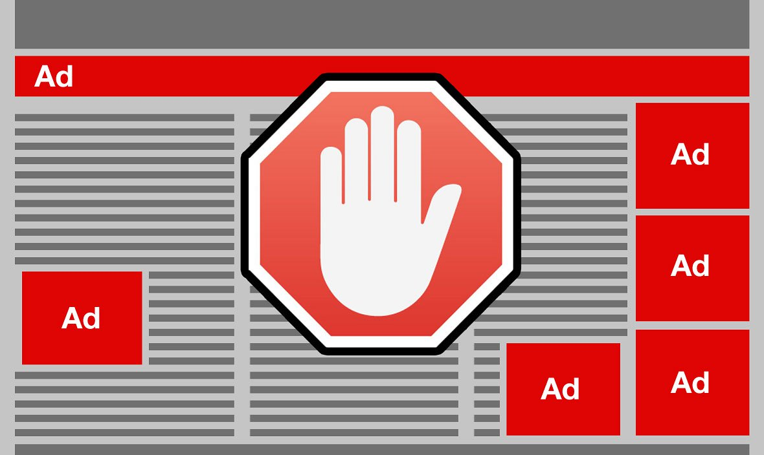
Sử dụng các dịch vụ chặn quảng cáo
Sử dụng quảng cáo không hợp lý không chỉ khiến người dùng rời trang mà còn khiến họ tải các phần mềm để đảm bảo sẽ không bao giờ phải nhìn thấy quảng cáo lần nữa. Bạn có đang gặp phải vấn đề này hay không, và thậm chí, nếu có gặp phải thì liệu bạn có biết hay không?
Nếu những nhà quảng cáo và người quản lý trang không khắc phục vấn đề này thì sẽ phải trả giá cho nhiều hậu quả sau đó với chi phí quảng cáo tăng lên chóng mặt. Thế nhưng cũng không phải là không có cách khác. Báo cáo từ IAB (Internet Advertising Bureau) cho biết 2 phần 3 người dùng Mỹ đang sử dụng các ứng dụng chặn quảng cáo có thể hủy cài đặt nếu như website làm gì đó để không khiến họ bực mình vì quảng cáo. IAB cũng gợi ý 1 số cách rất hay:
- Đảm bảo không có kiểu quảng cáo audio hay video tự phát.
- Đảm bảo quảng cáo không chặn nội dung.
- Bảo vệ người dùng khỏi malware.
- Đảm bảo quảng cáo không làm chậm quá trình duyệt trang.

